TRƯỜNG ĐẠI HỌC BÁCH KHOA HÀ NỘI
VIỆN CÔNG NGHỆ THÔNG TIN VÀ TRUYỀN THÔNG
──────── * ───────

BÀI TẬP LỚN
MÔN: PHÁT TRIỂN
HỆ THỐNG WEB AN TOÀN

Xây dựng trình thu thập dữ liệu web (web-crawler)
Thu thập (thu hoạch web) từ các trang web truy cập mở

Sinh viên thực hiện : Trần Cảnh Tuấn – 20154144
Phạm Văn Duy – 20150632
Phan Bá Văn – 20154317
Lê Văn Mạnh - 20152395
Lớp : ATTT – Khoá K60
Giáo viên hướng dẫn : ThS. Nguyễn Mạnh Tuấn

Hà Nội, tháng 5 năm 2019

MỤC LỤC
MỤC LỤC 2
LỜI NÓI ĐẦU 3
CHƯƠNG 1. KHẢO SÁT, ĐẶC TẢ YÊU CẦU BÀI TOÁN 4
1.1. Mô tả yêu cầu bài toán 4
1.2. Biểu đồ use case 5
1.3. Đặc tả use case 6
1.4. Biểu đồ hoạt động 10
CHƯƠNG 2. PHÂN TÍCH THIẾT KẾ BÀI TOÁN 11
2.1. Thiết kế Cơ sở dữ liệu hoặc Cấu trúc tệp dữ liệu nếu có 11
2.2. Biểu đồ trình tự 12
2.3. Biểu đồ lớp 13
CHƯƠNG 3. CÔNG NGHỆ VÀ KỸ THUẬT 14
3.1. Phát triển công cụ Web crawler 14
3.2. Phát triển Web an toàn 17
CHƯƠNG 4. XÂY DỰNG CHƯƠNG TRÌNH MINH HỌA 18
4.1. Kết quả chương trình minh họa 18
4.2. Giao diện chương trình 18
KẾT LUẬN VÀ HƯỚNG PHÁT TRIỂN 20
TÀI LIỆU THAM KHẢO 21
PHỤ LỤC 22

LỜI NÓI ĐẦU
So với khi bắt đầu, Internet ngày nay đã trở thành một nơi cung cấp nguồn dữ liệu và tri thức khổng lồ cho con người. Nhắc đến Internet thì không thể không nhắc đến World-Wide-Web hay WWW. Theo www.millforbusiness.com, tính đến tháng 1 năm 2018, thế giới có khoảng hơn 1,8 tỷ website, đây thực sự là một con số khổng lồ, và nguồn dữ liệu của tất cả số website này mang lại thật vượt quá tưởng tượng của chúng ta.
Muốn có được lượng lớn thông tin từ các site này mà không thể dạo qua tất cả chúng, ý tưởng về việc tạo một công cụ trích xuất dữ liệu trang web để phục vụ cho các hoạt động phân tích, nghiên cứu, tổng hợp sau này hình thành. Đây cũng là lý do mà nhóm xin chọn đề tài “Xây dựng trình thu thập dữ liệu web (web-crawler): thu thập (thu hoạch web) từ các trang web truy cập mở”
Với đề tài này, nhóm sẽ xây dựng một công cụ để trích xuất dữ liệu với nhu cầu đặt ra là các dữ liệu của trang web, đầu vào là site domain, sau khi dữ liệu được lấy về sẽ được xử lý, chuẩn hóa để có được dữ liệu mong muốn, lưu vào cơ sở dữ liệu. Nhóm cũng thiết kế một website để có thể biểu diễn dữ liệu có ích này cho người xem.
Khi tiếp cận đề tài này, có rất nhiều công cụ, thư viện hỗ trợ nhưng nhóm quyết định chọn thư viện BeautifulSoup, thư viện hỗ trợ các xử lý cơ bản, phần còn lại sẽ tự lập trình và giải quyết dựa trên yêu cầu cụ thể.
Cảm ơn Thầy đã hướng dẫn tận tình để nhóm có thể hoàn thiện sản phẩm một cách tốt nhất!

KHẢO SÁT, ĐẶC TẢ YÊU CẦU BÀI TOÁN

Mô tả yêu cầu bài toán
Yêu cầu bài toán: Xây dựng trình thu thập dữ liệu web (web-crawler)
Kết quả khảo sát bài toán
- Bản chất: trích xuất dữ liệu từ web, ví dụ: các liên kết, tên sản phẩm, giá sản phẩm, … là dữ liệu dạng văn bản
- Công cụ cần xây dựng có thể chạy giống như một script, với
  - đầu vào là domain của các site, sau đó
  - đầu ra là dữ liệu mong muốn được ghi thành các bản ghi vào cơ sở dữ liệu
  - cuối cùng một trang web làm công việc hiển thị dữ liệu đã xử lý được lấy từ cơ sở dữ liệu
- Công cụ xây dựng phải có từng module tùy biến cho từng site cụ thể, vì các site khác nhau có cấu trúc trang web, các thẻ, các trường khác nhau (khi so sánh với cùng loại thông tin cần lấy)
Bài toán mở rộng: xử lý dữ liệu lớn Big Data. Cuộc sống hiện đại đang ngày càng ứng dụng và tối ưu hóa công nghệ thông tin. Để công nghệ công tin có thể đến gần hơn với đời sống thực tế thì hệ thống cần phải gần gũi nhất với con người, phục vụ cho các nhu cầu thiết yếu của con người để trở nên dễ dàng hơn. Muốn như vậy cần phải thu thập lượng lớn dữ liệu để phân tích hành vi của con người. Một hệ thống có thể thu thập hàng TB dữ liệu một ngày để phân tích. Vì vậy rất cần nghiên cứu kỹ dữ liệu mục tiêu, tối ưu hóa thật tốt thuật toán, công cụ xử lý.

Giới thiệu về Web crawler: quá trình tự động trích xuất các thông tin từ các trang web và lưu trữ nó dưới một định dạng phù hợp. Chương trình thực hiện công việc này gọi là web crawler. Thông thường, khi muốn lấy một số thông tin từ các trang web, chúng ta sẽ dùng các API mà các trang đó cung cấp. Đây là cách đơn giản, tuy nhiên không phải trang web nào cũng cung cấp sẵn API cho chúng ta sử dụng. Do đó chúng ta cần một kĩ thuật để lấy các thông tin từ các trang web đó mà không thông qua API.

Biểu đồ use case

Biểu đồ use case tổng quan cho Admin
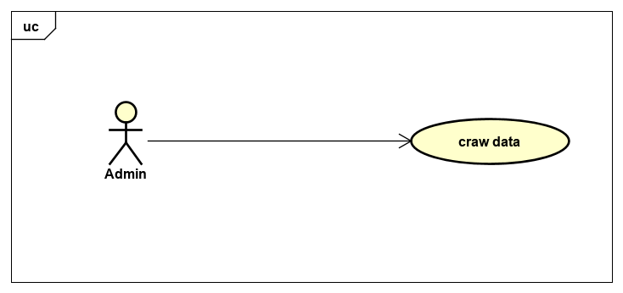

Biểu đồ usecase tổng quan cho người sử dụng
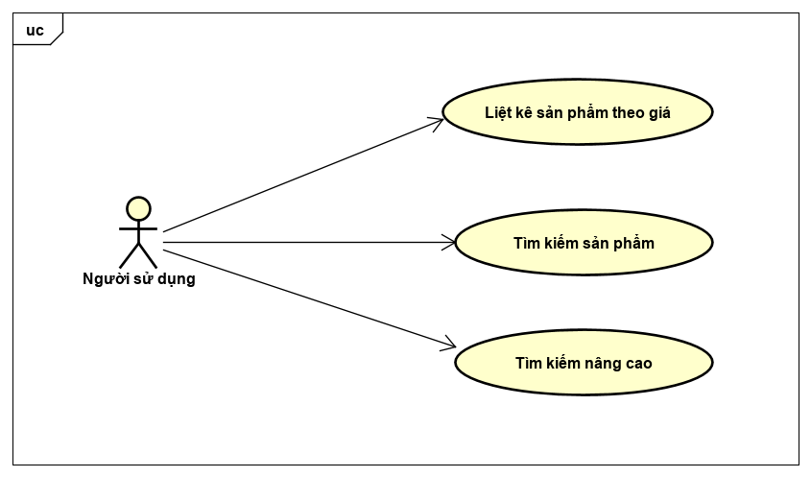

Giải thích:
Admin có chức năng craw dữ liệu từ các website

Người sử dụng có 3 chức năng chính
- Xem thông tin sản phẩm: xem các thông tin cơ bản của sản phẩm như tên, giá, ..
- Tìm kiếm sản phẩm: tìm kiếm theo tên sản phẩm mong muốn từ dữ liệu đã xử lý được lưu trữ trong cơ sở dữ liệu
- Tìm kiếm nâng cao: tìm kiếm sản phẩm theo mức giá

Đặc tả use case

Đặc tả use case “craw data”
Mã Use case | Admin1 | Tên Use case | Craw data
Tác nhân | Admin
Tiền điều kiện | Trang Web mục tiêu
Luồng sự kiện chính  (Thành công)
  STT | Thực hiện bởi | Hành động
  1 | Admin | Nhập url mục tiêu
  2 | Mục tiêu | Trả về kết quả dạng html
  3 | Hệ thống | Phân tích html mục tiêu trả về  và đưa ra trường dữ liệu cần thiết
Luồng sự kiện thay thế
  STT | Thực hiện bởi | Hành động
  4 | Hệ thống | Thông báo lỗi
Hậu điều kiện

Đặc tả usecase “Liệt kê sản phẩm theo giá”
Mã Use case | User1 | Tên Use case | Liệt kê sản phẩm theo giá
Tác nhân | User
Tiền điều kiện | Có dữ liệu trong cơ sở dữ liệu
Luồng sự kiện chính  (Thành công)
  STT | Thực hiện bởi | Hành động
  1 | User | Chọn sản phẩm muốn xem
  2 | Hệ thống | Đưa ra hai lựa chọn, sản phẩm có giá từ thấp đến cao hoặc từ cao đến thấp
  3 | User | Lựa chọn kiểu
  4 | Hệ thống | Trả về danh sách tương ứng
Luồng sự kiện thay thế
  STT | Thực hiện bởi | Hành động
  5 | Hệ thống | Thông báo lỗi
Hậu điều kiện

Đặc tả usecase “Tìm kiếm sản phẩm”
Mã Use case | User2 | Tên Use case | Tìm kiếm sản phẩm
Tác nhân | User
Tiền điều kiện | Có dữ liệu trong cơ sở dữ liệu
Luồng sự kiện chính  (Thành công)
  STT | Thực hiện bởi | Hành động
  1 | User | Gõ tên sản phẩm cần tìm
  2 | Hệ thống | So sánh trường name với keyword nhập vào
  3 | Hệ thống | Trả về danh sách sản phẩm tương ứng
Luồng sự kiện thay thế
  STT | Thực hiện bởi | Hành động
  4 | Hệ thống | Thông báo lỗi, quay về trang chủ
Hậu điều kiện

Đặc tả usecase “Tìm kiếm nâng cao”
Mã Use case | User3 | Tên Use case | Tìm kiếm nâng cao
Tác nhân | User
Tiền điều kiện | Có dữ liệu trong cơ sở dữ liệu
Luồng sự kiện chính  (Thành công)
  STT | Thực hiện bởi | Hành động
  1 | User | Gõ khoảng giá
  2 | Hệ thống | So sánh trường price với keyword nhập vào
  3 | Hệ thống | Trả về danh sách sản phẩm tương ứng
Luồng sự kiện thay thế
  STT | Thực hiện bởi | Hành động
  4 | Hệ thống | Thông báo lỗi, quay về trang chủ
Hậu điều kiện

Biểu đồ hoạt động
Biểu đồ hoạt động cho việc tìm kiếm thông tin trên web
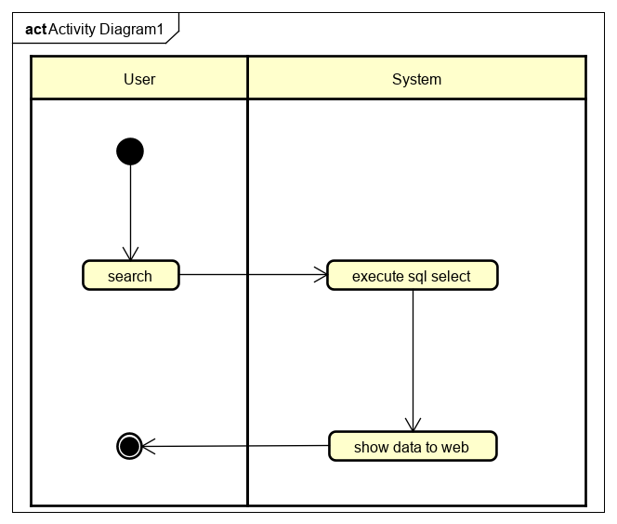

PHÂN TÍCH THIẾT KẾ BÀI TOÁN

Thiết kế Cơ sở dữ liệu
Chương trình sử dụng cơ sở dữ liệu MySQL với cấu trúc
Tên cơ sở dữ liệu: dbwebatt
Chương trình có một bảng data với cấu trúc:

id | name | price | image | link | comment | website | type
1
2
…

Ghi chú cho các trường:
- id: kiểu INT(10), tự động tăng
- price: kiểu INT(10)
- các trường còn lại: kiểu VARCHAR(255)

Cơ sở dữ liệu được sử dụng cho việc
- lưu trữ thông tin trích xuất từ website đã được xử lý và chuẩn hóa
- phục vụ việc hiển thị thông tin lên web cho người dùng xem

Biểu đồ trình tự

Biểu đồ trình tự cho Admin craw dữ liệu
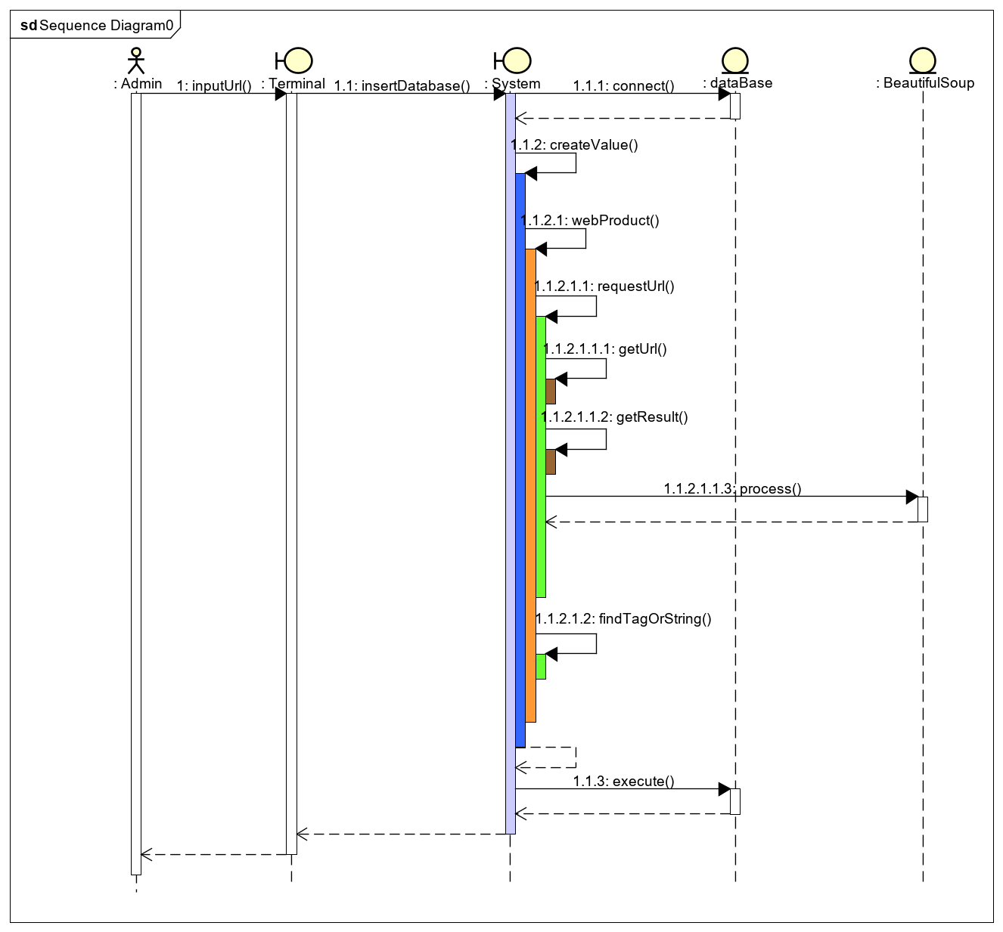

Biểu đồ trình tự cho người sử dụng xem kết quả trên trang web
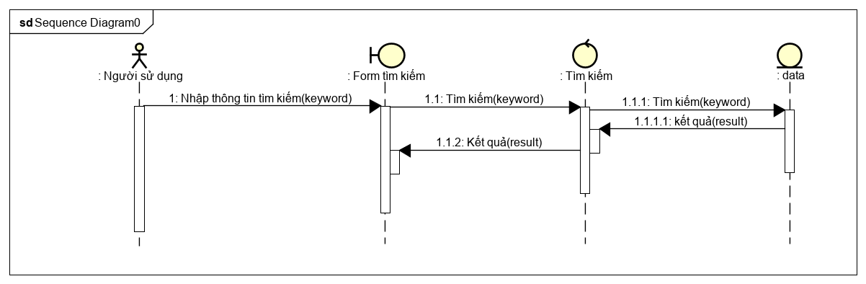

Biểu đồ lớp
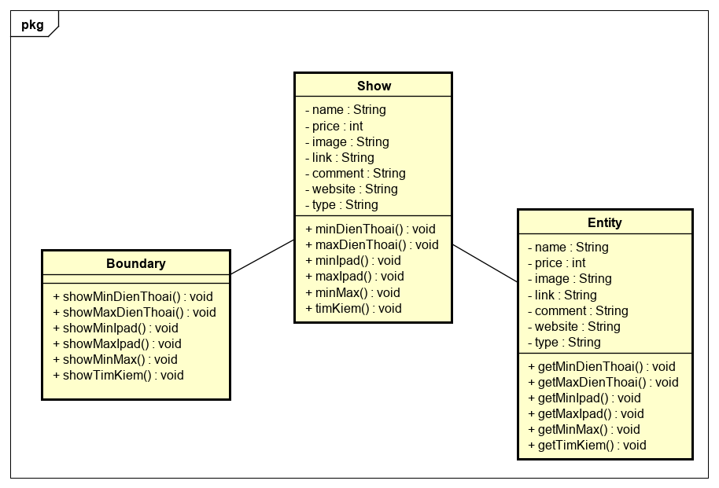

Lớp Boundary: hiển thị dữ liệu ra website cho người dùng xem, nằm ở tần giao diện
Lớp Show: xử lý dữ liệu, nằm ở tầng nghiệp vụ
Lớp Entity: đại diện và thao tác với cơ sở dữ liệu, nằm ở tầng cơ sở dữ liệu

CÔNG NGHỆ VÀ KỸ THUẬT

Phát triển công cụ Web crawler
Trong đề tài này nhóm sử dụng Beautiful Soup và ngôn ngữ lập trình Python để hỗ trợ phát triển công cụ web crawler.
Beautiful Soup là gói Python để phân tích cú pháp tài liệu HTML và XML. Nó tạo ra một cây phân tích cho các trang được phân tích cú pháp có thể được sử dụng để trích xuất dữ liệu từ HTML, rất hữu ích cho việc quét web. Nó có sẵn cho Python 2.7 và Python 3.

BeautifulSoup Object có thể nhận hai đối số. Đối số đầu tiên là markup, và đối số thứ hai là parser muốn sử dụng. Các parser khác nhau là: html.parser, lxml và html5lib. lxml có hai phiên bản, một HTML parser và một XML parser. html.parser là một parser được tích hợp sẵn, và nó không hoạt động tốt trong các phiên bản cũ của Python. Có thể cài đặt các parser khác như lxml, html5lib. Paser lxml rất nhanh và có thể được sử dụng để phân tích HTML một cách nhanh chóng. Mặt khác paser html5lib rất chậm nhưng cũng khá dễ dùng. Ví dụ

soup = BeautifulSoup("<html><p>This is <b>invalid HTML</p></html>", "html.parser")
print(soup)
# <html><p>This is <b>invalid HTML</b></p></html>

soup = BeautifulSoup("<html><p>This is <b>invalid HTML</p></html>", "lxml")
print(soup)
# <html><body><p>This is <b>invalid HTML</b></p></body></html>

soup = BeautifulSoup("<html><p>This is <b>invalid HTML</p></html>", "xml")
print(soup)
# <?xml version="1.0" encoding="utf-8"?>
# <html><p>This is <b>invalid HTML</b></p></html>

soup = BeautifulSoup("<html><p>This is <b>invalid HTML</p></html>", "html5lib")
print(soup)
# <html><head></head><body><p>This is <b>invalid HTML</b></p></body></html>

Beautiful Soup phân tích tài liệu HTML đã cho thành một cây các đối tượng Python. Có bốn đối tượng Python chính: Tag, NavigableString, BeautifulSoup và Comment.
- Đối tượng Tag chỉ về một thẻ XML hoặc HTML trong tài liệu. Có thể truy cập vào tên của thẻ bằng tag.name. Cũng có thể đặt tên thành một cái gì đó khác. Thay đổi tên sẽ được hiển thị trong markup do Beautiful Soup tạo ra. Có thể truy cập các thuộc tính khác nhau như class và id của thẻ bằng tag['class'] và tag['id'] tương ứng. Cũng có thể truy cập vào toàn bộ từ điển của các thuộc tính bằng tag.attrs. Có thể thêm, xóa hoặc sửa đổi các thuộc tính của thẻ. Các thuộc tính như class của một phần tử có thể lấy nhiều giá trị được lưu trữ dưới dạng một danh sách.
- Văn bản bên trong một thẻ được lưu trữ như là một NavigableString trong Beautiful Soup. Nó có một vài phương thức hữu ích như replace_with("string") để thay thế văn bản trong một thẻ. Có thể chuyển đổi một NavigableString thành unicode bằng cách sử dụng unicode().
- Beautiful Soup cũng cho phép truy cập các comment trong một trang web. Các comment này được lưu trữ dưới dạng một đối tượng Comment, về cơ bản cũng là NavigableString.
Ví dụ: Lấy Title, Headings, and Links

import requests
from bs4 import BeautifulSoup

req = requests.get('https://en.wikipedia.org/wiki/Python_(programming_language)')
soup = BeautifulSoup(req.text, “lxml")

Ta có thể trích xuất title của trang các dữ liệu theo code sau:

soup.title
# <title>Python (programming language) - Wikipedia</title>

soup.title.name
# 'title'

soup.title.string
# 'Python (programming language) - Wikipedia’

Ta cũng có thể trích xuất các dữ liệu khác như head, thuộc tính id, class:

soup.h1
# <h1 class="firstHeading" id="firstHeading" lang="en">Python (programming language)</h1>

soup.h1.string
# 'Python (programming language)'

soup.h1['class']
# ['firstHeading']

soup.h1['id']
# 'firstHeading'

soup.h1.attrs
# {'class': ['firstHeading'], 'id': 'firstHeading', 'lang': 'en'}

soup.h1['class'] = 'firstHeading, mainHeading'
soup.h1.string.replace_with("Python - Programming Language")
del soup.h1['lang']
del soup.h1['id']

soup.h1
# <h1 class="firstHeading, mainHeading">Python - Programming Language</h1>

Tương tự cũng có thể tương tác với tất cả các link trong document như sau:

for sub_heading in soup.find_all('h2'):
print(sub_heading.text)

# all the sub-headings like Contents, History[edit]…

Phát triển Web an toàn
Công nghệ phát triển web an toàn được sử dụng: PHP Framework Laravel
Lý do nhóm chọn sử dụng framework này
- Dễ dàng sử dụng, document rõ ràng chi tiết
- Xây dựng theo chuẩn mô hình MVC, do đó các cấu trúc và cách tổ chức code trong project được sắp xếp một cách hợp lý dễ dàng cho maintain cũng như phát triển về lâu dài
- Cung cấp nhiều nhóm tính năng dựng sẵn, giúp đơn giản hóa việc phát triển web, cũng như hạn chế việc code sai, lỗi logic, ..
- Có nhiều tính năng bảo mật
  - ORM của Laravel sử dụng PDO thay vì mysqli để chống lại tấn công SQL Injection
  - Laravel sử dụng một field token ẩn để chống lại tấn công kiểu CSRF
  - Các biến được đưa ra view mặc định đều được Laravel escape để tránh tấn công XSS

Sau khi áp dụng, website đã thiết kế trở nên an toàn hơn và có thể chống lại các tấn công cơ bản
Về ORM (Object Relational Mapping) là một kỹ thuật lập trình dùng để chuyển đổi dữ liệu giữa một hệ thống không hướng đối tượng như cơ sở dữ liệu sang hệ thống hướng đối tượng như lập trình hướng đôi tượng trong PHP. Kỹ thuật này tạo ra các đối tượng CSDL ảo có thể được lập trình trong mã nguồn và có nhiều ưu điểm như mã nguồn trở lên rõ ràng và dễ bảo trì, dễ dàng thao tác với dữ liệu và thực hiện việc tối ưu hệ thống thông qua việc sử dụng bộ đệm
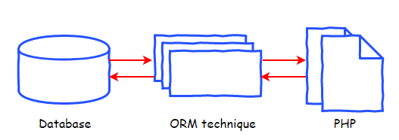

Với việc sử dụng PDO (PHP Data Objects) là lớp trừu tượng cho các truy vấn cơ sở dữ liệu, nó hỗ trợ 12 trình điều khiển cơ sở dữ liệu khác nhau. Vì vậy dễ dàng lập trình hơn và an toàn hơn.

XÂY DỰNG CHƯƠNG TRÌNH MINH HỌA

Kết quả chương trình minh họa
Qua quá trình làm bài tập lớn, nhóm đã đạt được kết quả
- Xây dựng được công cụ craw dữ liệu web
- Dữ liệu lấy về được lưu trữ trong database để phục vụ cho nhiều mục đích sau này
- Xây dựng web sử dụng Laravel framework để hiển thị kết quả, đảm bảo được độ an toàn khi thiết kế web

Giao diện chương trình
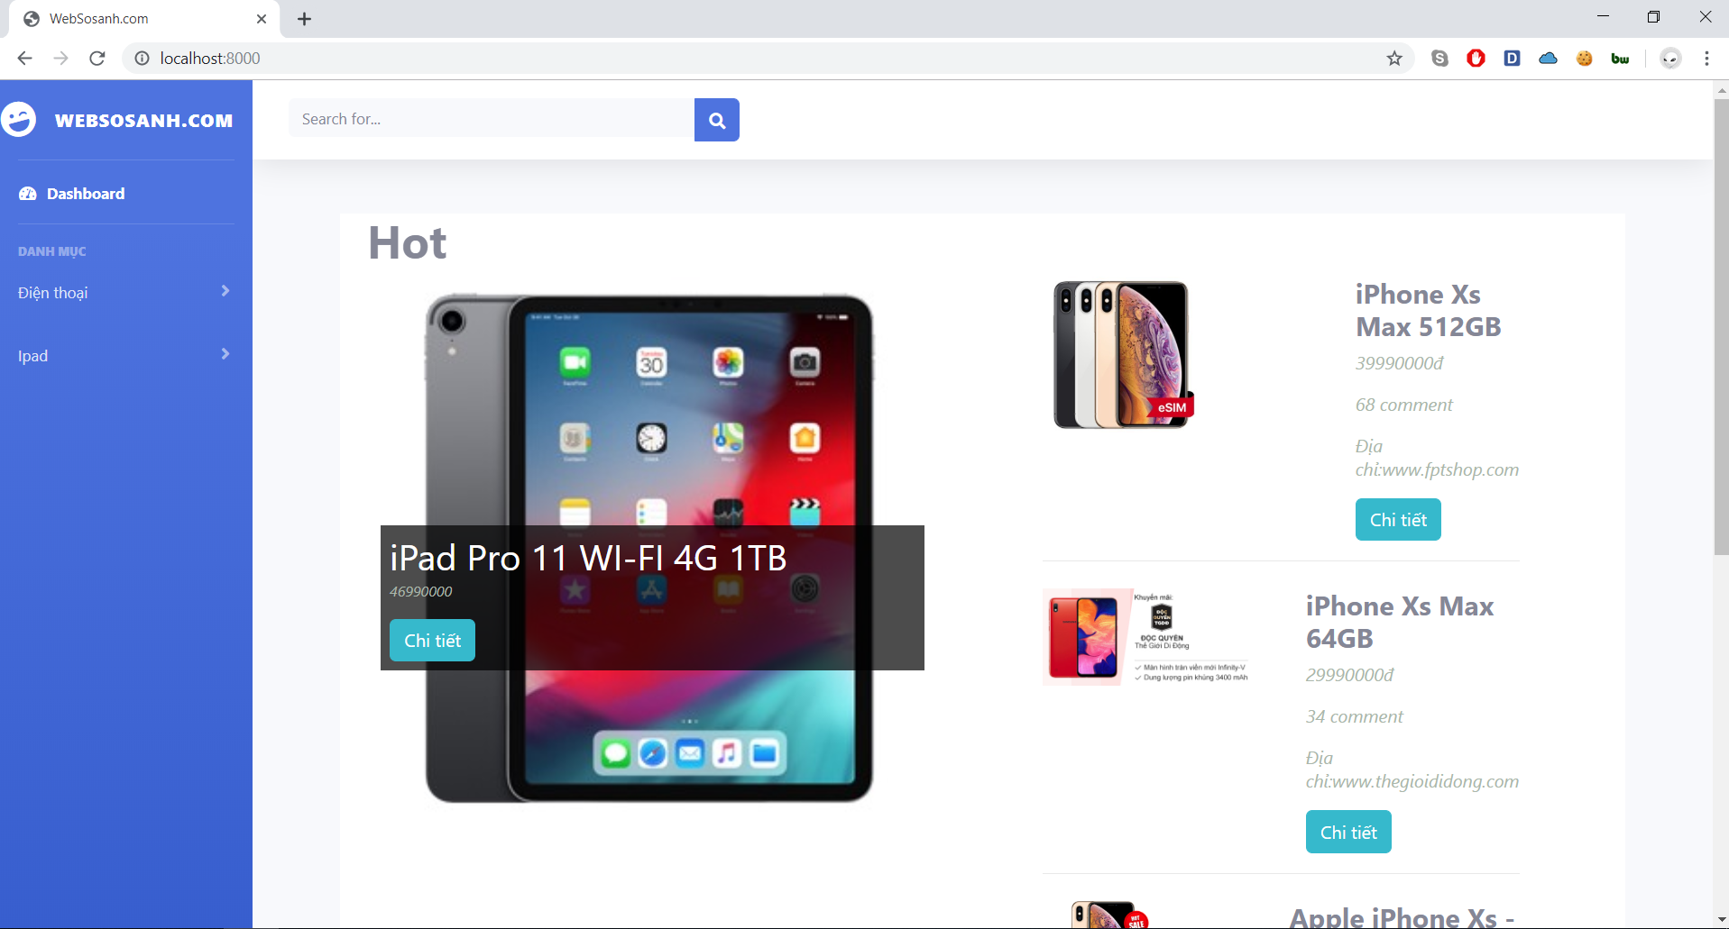

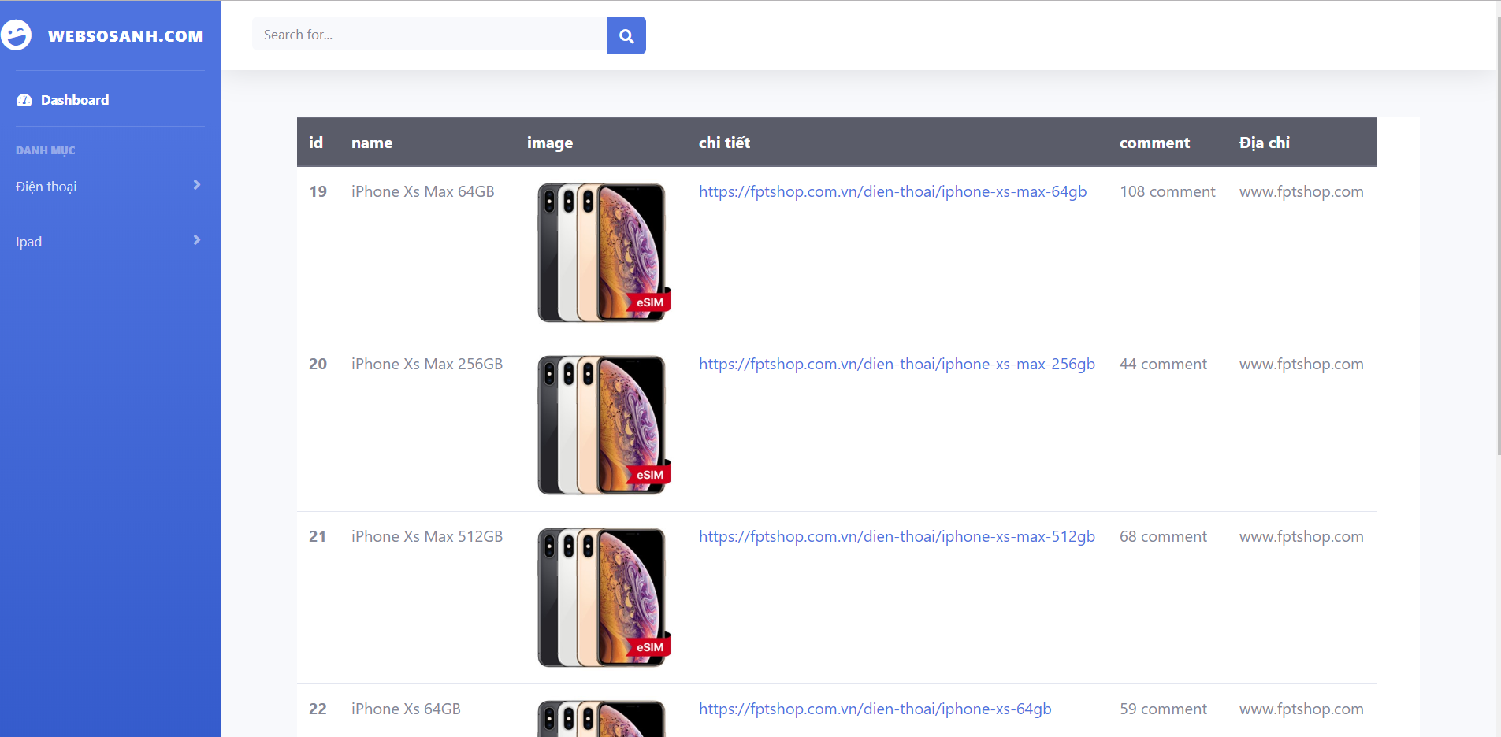
Mô tả chi tiết chức năng
- Tìm kiếm: tìm kiếm sản phẩm theo keyword
- Điện thoại/Ipad: xem sản phẩm được sắp xếp theo giá từ thấp đến cao hoặc từ cao đến thấp
- Chi tiết: đi đến trang chủ nơi craw dữ liệu sản phẩm
KẾT LUẬN VÀ HƯỚNG PHÁT TRIỂN
Qua quá trình thực hiện bài tập lớn, nhóm đã thực hiện được
- Xây dựng script trích xuất thông tin với domain cụ thể đầu vào, sau đó xử lý và chuẩn hóa thông tin theo yêu cầu
- Lưu trữ thông tin trong cơ sở dữ liệu phổ biến MySQL để phục vụ cho các công việc như thống kê, hiển thị thông tin của các nghiệp vụ sau này
- Hiển thị thông tin đã lưu trong cơ sở dữ liệu ra website, sử dụng framework của PHP là Laravel để tăng khả năng bảo mật của trang web đã thiết kế
Bên cạnh kết quả đã đạt được, vẫn còn tồn đọng một số nhược điểm
- Công cụ crawler đã xây dựng chỉ trích xuất thông tin và tùy biến cho từng site cụ thể, do khó khăn về cấu trúc các site của mỗi domain là khác nhau
Hướng phát triển cho đề tài
- Áp dụng học máy để nhận biết khuôn dạng thông tin đầu vào cần lấy, sau đó với từng site cụ thể có thể tự động nhận biết thông tin mong muốn và craw được chính xác dữ liệu

TÀI LIỆU THAM KHẢO
- Laravel Documentation. < https:// laravel.com/docs/5.8>.
[Ngày truy cập: 20/05/2019].
- Beautiful Soup Documentation. < https://www.crummy.com/software/BeautifulSoup/bs4/doc/>
[Ngày truy cập: 20/05/2019].
PHỤ LỤC
Hướng dẫn cài đặt và sử dụng:
- Admin cài Server XAMPP, start Apache và MySQL
- Admin tạo bảng cơ sở dữ liệu theo đúng thiết kế cơ sở dữ liệu
- Admin cấu hình các thông số kết nối cơ sở dữ liệu trong script
- Admin chạy crawler script để craw dữ liệu, sau khi bước này hoàn thành, dữ liệu đã craw về được xử lý, chuẩn hóa và lưu vào cơ sở dữ liệu
- Vào project Laravel, chạy bằng command line php artiran serve
- Truy cập web vào localhost với cổng 8000 và bắt đầu sử dụng các chức năng web cung cấp

